**Tugas Dari Jobsheet 3**

1. Sebuah kampus membutuhkan program untuk menampilkan informasi mahasiswa berupa nama, NIM, jenis kelamin dan juga IPK mahasiswa. Program dapat menerima input semua informasi tersebut, kemudian menampilkanya kembali ke user. Tambahkan informasi rata-rata IPK pada bagian akhir. Gunakan looping dengan FOR untuk pembuatan object. Gunakan looping dengan FOREACH untuk pencetakan data ke layar.

Contoh output sebagai berikut:

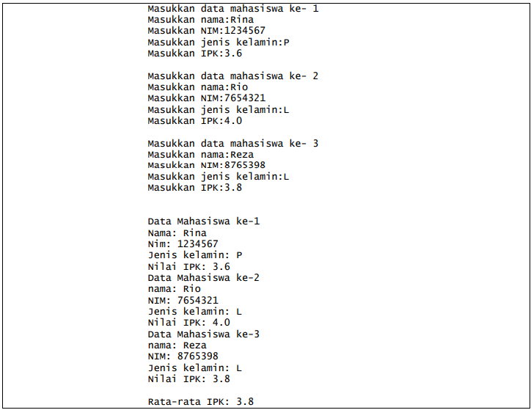

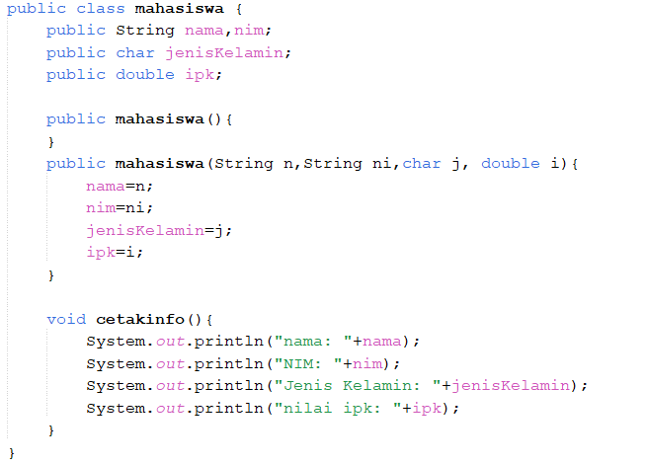

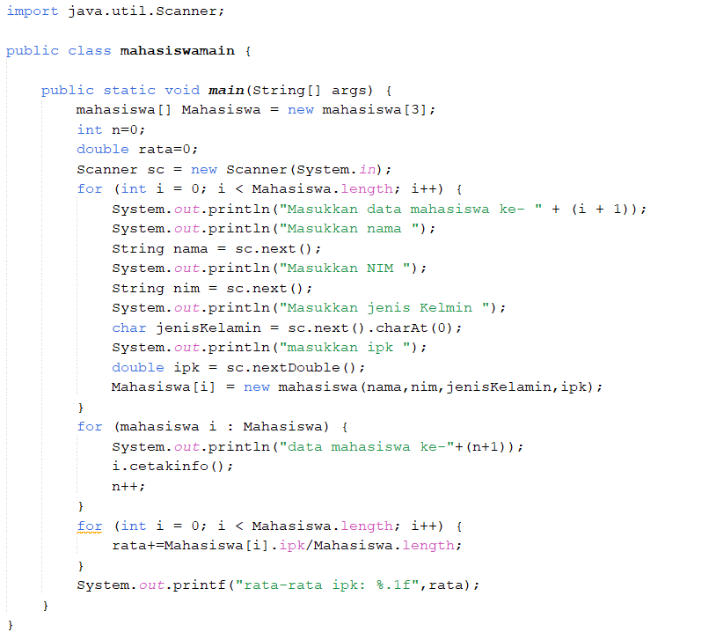

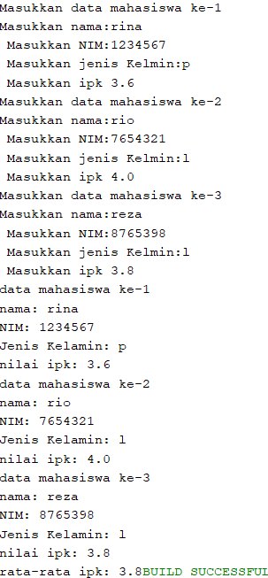

2. Implementasikan tugas ASD Teori no 1 ke dalam kode program. Buatlah array of objects berdasarkan input dari user dan tampilkan data seperti pada Tugas no 1.

**Class Pertama**

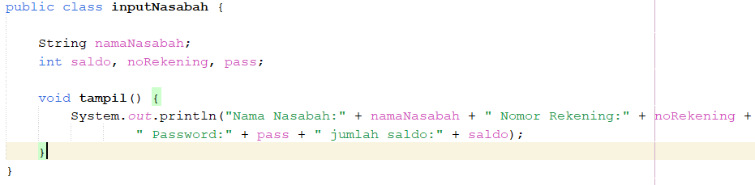

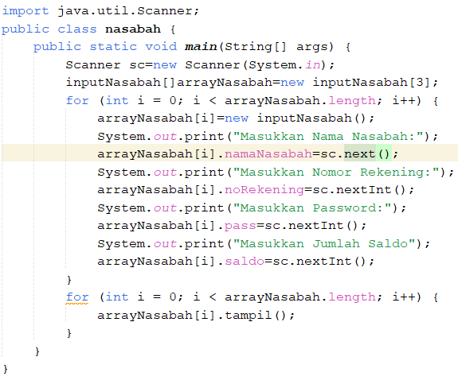

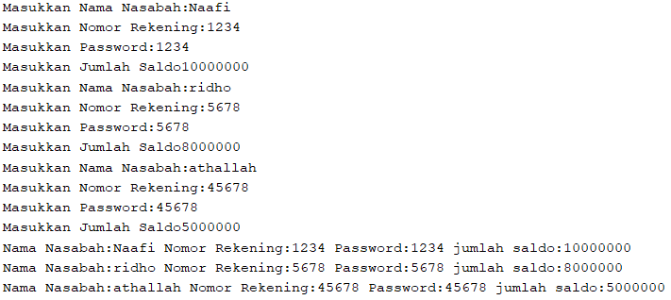

**Class Kedua**

